湯沢市水道施設遠方監視システム再構築業務委託公募型プロポーザル実施要領

第１ 業務概要
１ 件名
EJG264101 湯沢市水道施設遠方監視システム再構築業務委託
２ 業務の目的
湯沢市水道施設遠方監視システム再構築業務委託は、発注者が保有する水道施設遠方監視システムの再構築を行うことにより、施設の維持管理業務の効率化や危機管理体制の強化等、市民サービスの質的向上を目指すことを目的とする。
３ 業務内容
次のとおりとし、詳細は、別紙「要求水準書」で定める。
（１）監視システム再構築業務
（２）保守管理業務
（３）その他の業務
４ 業務期間等
契約締結日の翌日から令和10年12月15日まで。
５ 提案見積限度額
（１）消費税及び地方消費税（10％）を含む場合は、655,820,000円
（２）消費税及び地方消費税（10％）を除く場合は、596,200,000円
（３）提案見積金額は、前２項を超えてはならないものとし、契約金額等を示すものではない。
（４）令和８年度における支払額の限度額は、257,730,000円（消費税及び地方消費税を含む）とする。

第２ 実施形式
公募型

第３ 参加資格
参加資格は、参加申込日に単独企業で次の要件をすべて満たす者とする。
１ 地方自治法施行令（昭和22年政令第16号）第167条の４の規定に該当しないこと。
２ 会社更生法（平成14年法律第154号）第17条の規定に基づく更生手続き開始の申立て又は民事再生法（平成11年法律第225号）第21条の規定に基づく再生手続き開始の申立てがなされていないこと。
３ 破産法（平成16年法律第75号）に基づく破産手続き開始の申立てがなされていないこと。
４ 会社法（平成17年法律第86号）の規定による特別清算開始の申立てがなされていないこと。
５ 暴力団による不当な行為の防止等に関する法律（平成３年法律77号）第３条または第４条の規定に基づき、都道府県公安委員会が指定した暴力団等の構成員を役員、代理人、支配人その他使用人又は入札代理人として使用している者でないこと。
６ 湯沢市建設工事等入札参加有資格者名簿又は湯沢市物品等入札参加資格者名簿に登録されていること。ただし、参加申込日において登録を受けていない場合は、契約協議期間終了までに登録を受けることができる者であること。
７ 湯沢市建設工事等入札参加者指名停止基準（平成17年湯沢市訓令第31号）又は湯沢市物品購入等競争入札参加資格者指名停止基準（平成28年湯沢市訓令第19号）による指名停止を受けていないこと。
８ 品質マネジメントシステム（ISO9001）の認証を取得済みで、品質保証による社会的信頼や顧客満足の向上を図れる者であること。
９ 環境マネジメントシステム（ISO14001）の認証を取得済みで、地球環境への負荷に配慮した企業活動を行っていると認められる者であること。
10 情報セキュリティマネジメントシステム（ISO27001）の認証を取得済みで、情報の適正な保護や、管理のために必要な措置等を講ずることができると認められる者であること。
11 労働関係に基づく各種規則及び協定を整備し、業務従事者が働きやすい環境づくりができる者であること。
12 国税及び地方税、社会保険料等（健康保険及び厚生年金）に滞納がないこと。
13 公告の日から起算して過去10年以内に、給水人口２万人以上の水道事業体が発注した類似の業務について、元請として完了実績を有すること。
14 業務委託全体を総括する管理能力があり、次の要件をすべて満たす責任者（以下「業務責任者」という。) を配置できること。
（１）技術士（上下水道部門又は電気電子部門）、ＲＣＣＭ(上水道及び工業用水道)、電気工事施工管理技士、電気通信施工管理技士もしくは水道浄水施設管理技士（１級又は２級）の資格を有すること。
（２）業務開始までに受注者と直接の雇用関係にあること。
15 導入する水道施設遠方監視システムは、自社で開発したもの又は、それに準ずるものであり、システムに異常があった場合には即座に一次手当てができる等、業務に支障が起こらないように受注者が責任を持って対応できるものであること。

第４ 募集内容
１ 募集方法
（１）公告
（２）湯沢市ホームページに掲載

第５ 受注者決定方法
１ 受注者決定までの流れは次のとおりとする。
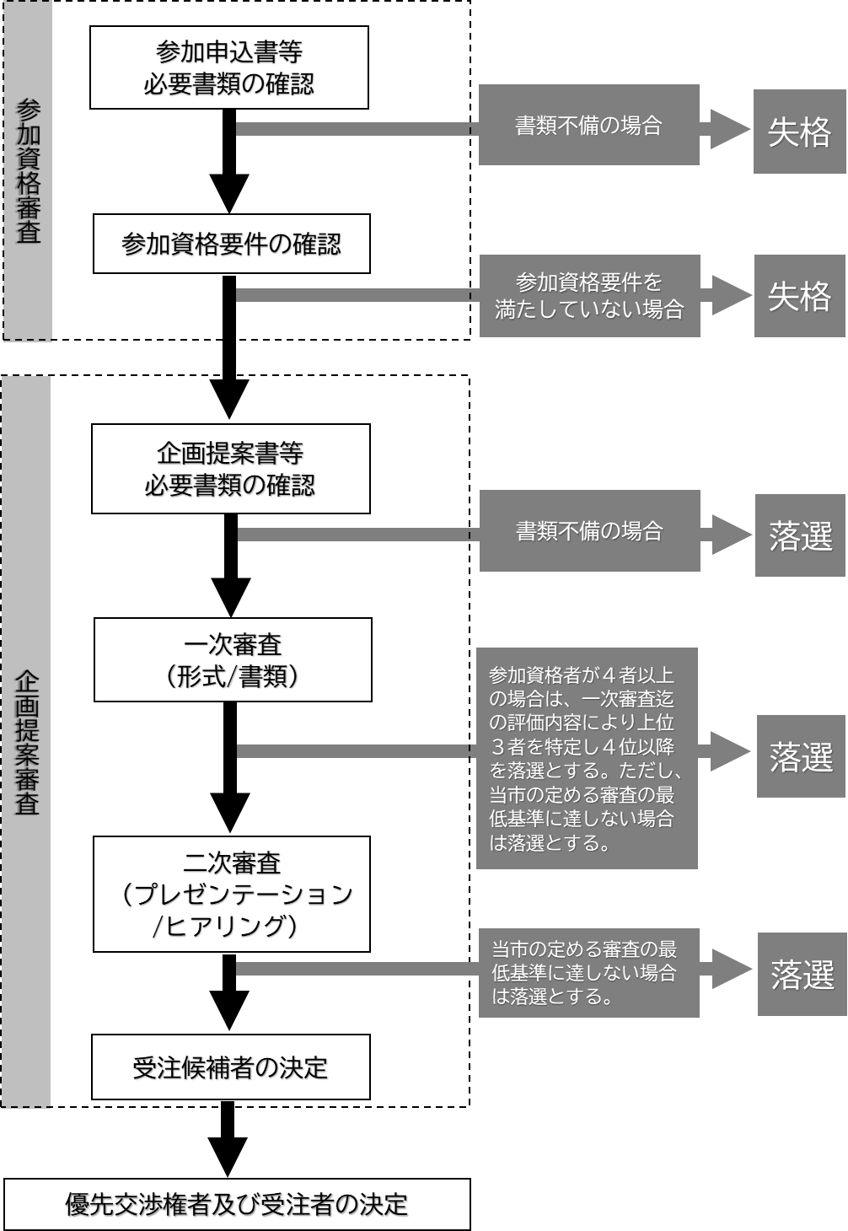

第６ 参加資格審査
１ 申込方法等
（１）提出書類及び提出部数
（２）参加申込書の作成及び提出に係る留意事項
ア 様式第１号から様式５号について、日本産業規格Ａ４縦とし、市が提供するファイルにより作成すること。
イ 使用する言語は日本語、通貨は円により作成すること。
ウ インデックスを付けること。
エ 参加申込書の作成及び提出に係る費用は、参加申込者が負担すること。
オ 虚偽又記載すべき事項の全部又は一部が記載されていないもの、許容された表現方法以外で記載されているものがあった場合は、失格とする。
カ 再提出及び差替えは認めないものとする。
キ 返却しないものとする。
ク 公正性、透明性、客観性を確保するため、公表されても異議がないこと。
（３）提出期限
令和８年５月15日（金）午後５時00分まで
（４）提出場所
「第16 問い合わせ先及び担当」まで
（５）提出方法
持参又は郵送
郵送の場合は、提出期限まで提出場所に届くこと。
２ 審査
別紙「提案評価基準書」により、順次審査するものとする。
３ 結果通知
（１）結果通知書により通知する。
（２）参加資格を満たす者（以下「参加資格者」という。）には、本実施要領、要求水準書、提案評価基準書等を同封する。

第７ 現場説明会等
参加資格者に対して、現場説明会を次のとおり実施する。
１ 実施期間
令和８年５月25日（月）から令和８年６月25日（木）まで
【土日祝祭日を除く午前９時から午後５時の時間帯とする】
２ 実施内容
（１）担当職員が水道施設等の状況について現場説明等する。
（２）移動手段を確保すること。
（３）質問、メモ、画像、動画撮影は可能とする。
（４）５日間以内とする。
（５）４名以内とする。
（６）参加資格者が重複しないよう発注者が調整するものとする。
（７）現場説明会の情報（メモ、画像、動画撮影含む）は、企画提案書作成限定で使用し、利用後は適切に破棄することを確約すること。
３ 申込方法等
（１）提出書類
現場説明会参加申込書（様式第６号）は、日本産業規格Ａ４縦とし、市が提供するファイルにより作成すること。
（２）提出部数
1部
（３）提出期限
現場説明会希望日の３日前まで【土日祝祭日を除く】
（４）提出場所
「第16 問い合わせ先及び担当」まで
（５）提出方法
持参又は郵送
郵送の場合は、提出期限まで提出場所に届くこと。
また、実施日の決定通知を受け取るメールアドレスをデータ（電子メール等）で提出すること。
４ 実施日決定及び通知
実施日については、参加資格者へ個別に通知（電子メール等）する。

第８ 質疑・回答
本実施要領、要求水準書等に質疑がある場合は、次のとおりとする。
１ 質問提出書類
質問（回答）シート（様式第７号）
日本産業規格Ａ４縦とし、市が提供するファイルにより作成すること。
２ 質問提出期限（参加資格者）
令和８年６月26日（金）午後５時00分まで
３ 提出場所
「第16 問い合わせ先及び担当」まで
４ 提出方法
電子メール
５ 質疑回答方法等
（１）質疑のあった参加資格者に対して令和８年７月３日（金）まで回答する。
（２）質疑回答一覧（参加資格者名を伏せた）をすべての参加資格者に配布する。

第９ 企画提案書作成方法等
１ 企画提案書の作成方法
２ 企画提案書の作成及び提出に係る留意事項
（１）様式第８号については、日本産業規格Ａ４縦とし、市が提供するファイルにより作成すること。
（２）様式第９号から様式第19号については、日本産業規格Ａ４横とし、市が提供するファイルにより作成すること。ただし、様式第12号から様式第17号の「※1」以下の文言については削除可能とする。
（３）使用する言語は日本語、通貨は円により作成すること。
（４）インデックスを付け、ページ番号を記載すること。
（５）参加資格者の責任において、必ず履行できる提案とすること。
（６）発注者が追加資料の依頼を行った場合は速やかに提出すること。
（７）要求水準書は必要最低限の要件を定めたものであり、要求水準書の内容を満たす代替提案についても認めるものとする。なお、代替提案も無く実現不可能な内容は、企画提案書類の中で説明すること。
（８）要求水準書に記載のない必要な業務があった場合は、参加資格者の判断により、提案できるものとする。
（９）企画提案書の作成及び提出に係る費用は、参加資格者の負担とする。
（10）提案見積書（様式第18-1号）は、すべての提案経費を含み、追加費用がないこと。
（11）再提出及び差替えは認めないものとする。
（12）返却しないものとする。
（13）公正性、透明性、客観性を確保するため、公表されても異議がないこと。
（14）記載漏れや許容された表現方法以外を記載した場合は、落選とする。
（15）次の違反あった場合、企画提案書を無効及び提案見積限度額を令和８年８月31日までに納付するものとし、指名停止措置を行なわれても異議がないこと。
ア 虚偽又は履行できない提案の記載があった場合
イ 発注者の承諾なく、受領した資料及び現場説明会の情報（メモ、画像、動画撮影含む）を無断開示及び使用した場合
３ 企画提案書の提出期間、提出場所及び提出方法
（１）提出期間
令和８年７月３日（金）から令和８年７月10日（金）午前12時00分まで
（２）提出場所
「第16 問い合わせ先及び担当」まで
（３）提出方法
持参又は郵送
郵送の場合は、提出期間に提出場所へ届くこと。

第10 審査方法等
１ 審査委員会
「湯沢市水道施設遠方監視システム再構築業務委託業者選定委員会要領」によるものとする。
２ 審査基準等
提案評価基準書によるものとする。
３ 一次審査について
（１）審査日程予定
令和８年７月13日（月）から令和８年７月22日（水）まで
４ 二次審査（プレゼンテーション/ヒアリング）について
（１）審査日程予定
令和８年７月30日（木）から令和８年７月31日（金）まで
（２）審査会場及び控室予定
湯沢市役所本庁舎（秋田県湯沢市佐竹町1番1号）
30日（木） 会場（２階会議室25・26）、控室（２階相談室21）
31日（金） 会場（２階会議室25・26）
（３）審査出席者及び説明者
ア 説明者は配置予定の業務責任者が行うこと。
イ 出席者数は４名以内
ウ 「二次審査の出席者について（報告）」（様式第20号）を令和８年７月27日（月）までに「第16 問い合わせ先及び担当」に提出すること。
（４）審査説明資料
ア 企画提案書類（様式第９号から様式第19号）やデモンストレーション画面をプロジェクタに投影して行うこと。ただし、様式第12号から様式第17号の「※1」以下の文言については削除可能とする。
イ 追加資料等は認めないものとする。
（５）審査時間
ア プレゼンテーションは、50 分以内
ただし、10分以上のデモンストレーションを含むこと。
イ ヒアリングは、40分以内
（６）審査準備物品
ア 発注者は、ホワイトボード、スクリーン、プロジェクタ及びHDMIケーブルを準備する。
イ 前項以外の必要な物品は参加資格者が準備すること。
（７）審査の順番
湯沢市水道施設遠方監視システム再構築業務委託業者選定委員会の委員長が執り行う抽選により決定する。
（８）審査の公開及び情報
ア 非公開で実施する。
イ 事務局職員については例外とする。
ウ 審査内容等は、録音し、記録する。
５ 企画提案書審査の途中辞退
参加資格者が参加を辞退する場合は、次の事項を確約し、参加辞退届（様式第21号）を提出すること。
（１）発注者の承諾なく、受領した資料及び現場説明会の情報（メモ、画像、動画撮影含む）を無断開示及び使用しないこと。
（２）違反した場合は、提案見積限度額を納付するともに、指名停止措置が行なわれても異議がないこと。

第11 審査結果等
１ 審査結果の通知
（１）一次審査結果
令和８年７月23日（木）までに通知する。
（２）二次審査結果
令和８年８月６日（木）までに通知するとともに、湯沢市ホームページで公表する。ただし、優先交渉権者以外の参加者の提案に係る審査結果については、当該参加資格者を特定できないように可能な範囲で配慮する。
なお、電話等による問合せには一切応じない。

２ 落選理由の説明について
落選の審査結果理由については、次により説明を求めることができる。
（１）提出様式
日本産業規格Ａ４縦（自由記載）
（２）提出期限
審査結果を通知した日の翌日から起算して７日以内
（３）提出場所
「第16 問い合わせ先及び担当」まで
（４）提出方法
持参又は郵送
郵送の場合は、提出期限まで提出場所に届くこと。

第12 日程（予定）

第13 情報公開及び提供
プロポーザル方式による受注候補者の決定における公平性及び透明性を高める、説明責任を果たすため、次のとおり湯沢市ホームページで公表するものとする。

第14 優先交渉権者及び受注者の決定
１ 委員会の結果をもとに優先交渉権者を決定し、企画提案及び見積内容を総合的に確認する。発注者は、優先交渉権者に見積書の提出を求める契約手続き等を行い、受注者を決定する。
２ 優先交渉権者と契約締結に至らなかったときは、委員会の決定結果の上位者から順に上記契約手続きを行う場合がある。
３ 契約金額は、提案見積限度額を超えないものとする。
４ 契約における契約保証金は、湯沢市上下水道事業の業務に係る契約に関する規程（湯沢市財務規則第123条を準用）による。
５ 委託料の支払いについては、委託業務の完了検査後、請求書を受理した日から30日以内に委託料を支払うものとする。

第15 業務実施上の条件
要求水準書、受注者の企画提案書、契約書等のとおりとする。

第16 問い合わせ先及び担当
〒012-8501 秋田県湯沢市佐竹町１番１号
秋田県湯沢市役所建設部上下水道課水道班
電 話：0183-55-8215（直通）
ＦＡＸ：0183-72-2299
Ｅ-mail ：suido[at]city.yuzawa.lg.jp

